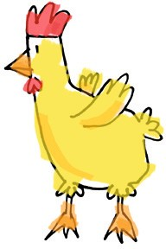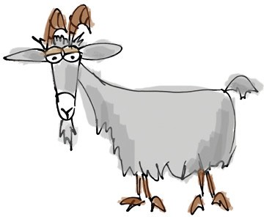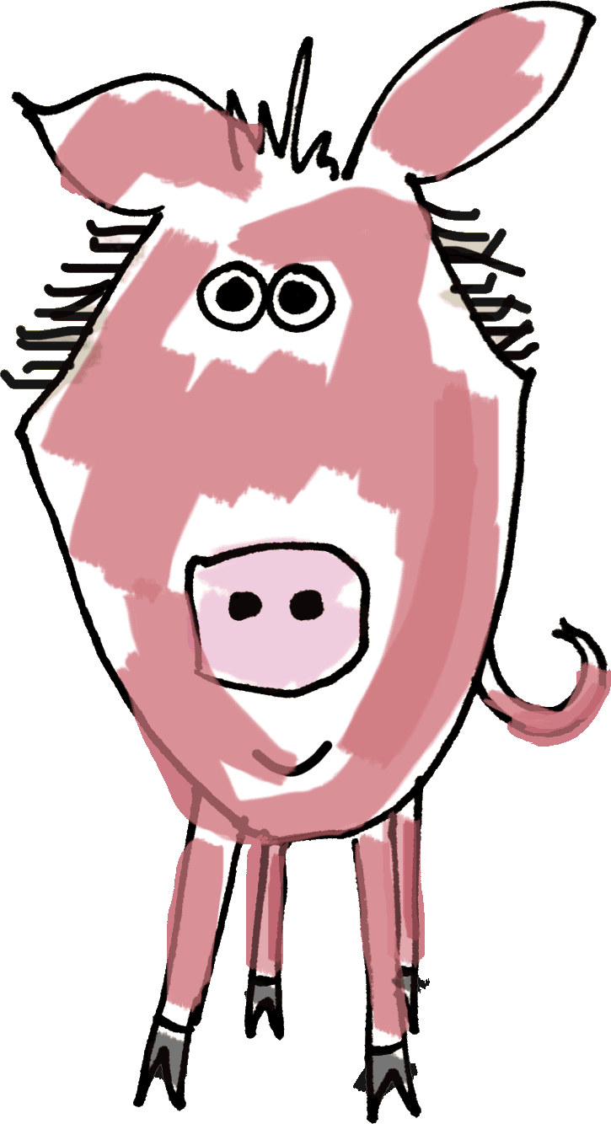

GESCHENKURKUNDE
FÜR
MAX MUSTERMANN

Lieber Max, heute überrasche ich Dich mit einem besonderen Geschenk:
mit einer Ziege, einem Schwein und fünf Hühnern. Damit wirst Du zum Glücksbringer und schenkst einer Familie in Afrika die Chance, die Armut zu besiegen.
Denn mit Tierhaltung werden viele positive Entwicklungen angestoßen.
Der Tierdung sorgt als wichtiger Bestandteil eines wertvollen Düngers für doppelte Ernten.
Mit dem Verkauf von Ernteüberschüssen, Milch und Eiern erwirtschaften die Bauern ein regelmäßiges Einkommen und können ihre Situation Schritt für Schritt verbessern.

Du siehst, mit meinem Geschenk gibst Du einer Familie in Afrika die Chance
auf eine bessere Zukunft.

Unterschrift
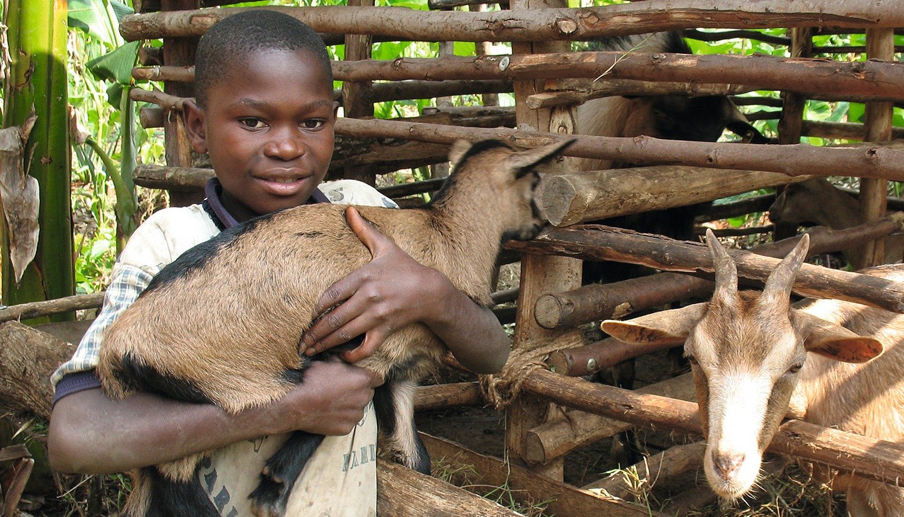

KOLPING INTERNATIONAL Cooperation e.V.· Kolpingplatz 5-11 · 50667 Köln
Tel. 0221/77 88 0-39/-38/-37 · spenden@kolping.net · w ww.kolping.net

